Міністерство освіти і науки України
Івано-Франківський національний технічний університет нафти і газу

Кафедра комп’ютерних систем та мереж

Лабораторна робота №0
Тема:
«Створення репозиторію на GitHub.»

Виконав:
студент групи КН-25-1
Обельницький Богдан Михайлович
Перевірив:
Якович С.В.

Тема: Створення репозиторію на GitHub
Мета роботи: Навчитися створювати свій репозиторій на GitHub

Хід роботи:
- Створення свого акаунта на GitHub.

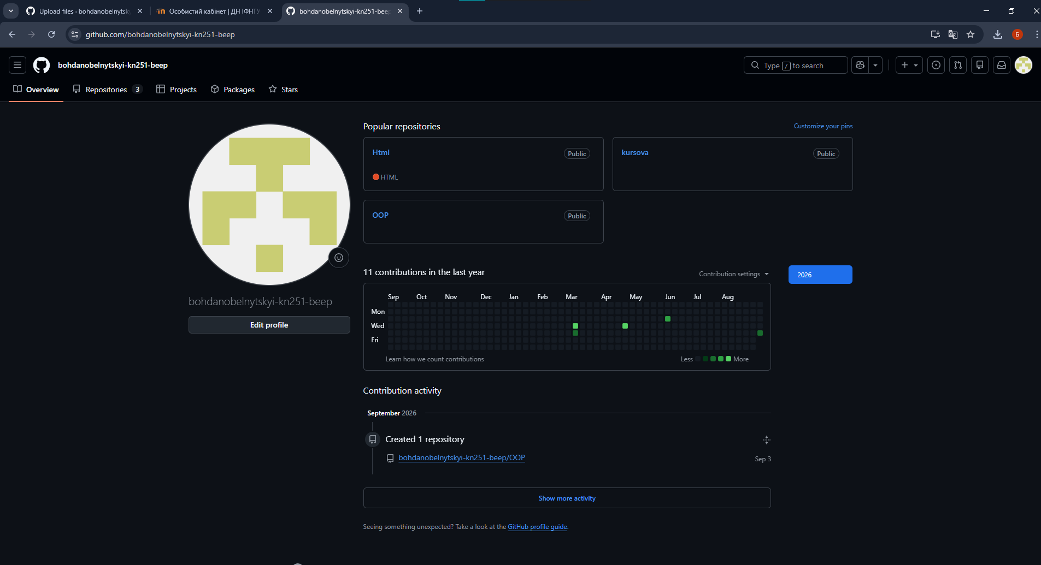
- Створення нового репозиторію
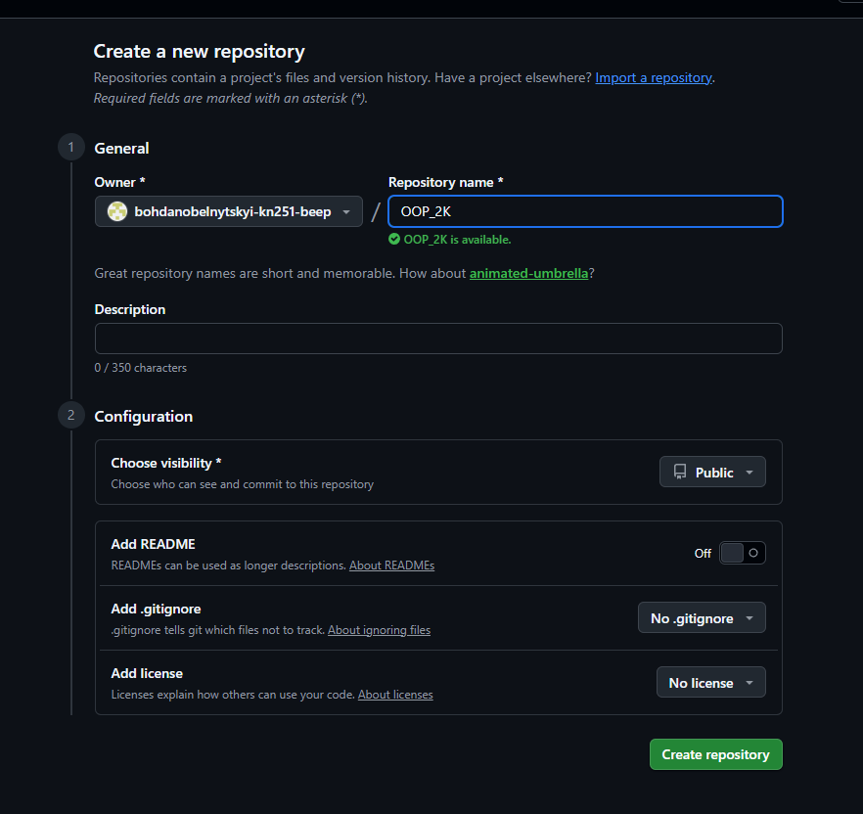
- Загрузка файлу в репозиторій
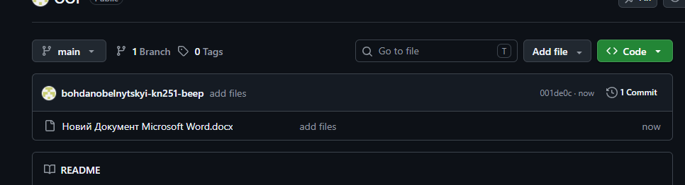
Висновок: У ході виконання роботи було розглянуто процес створення репозиторію на GitHub та основні можливості роботи з ним. Було створено репозиторій, налаштовано його параметри та розміщено в ньому необхідні файли. GitHub дає змогу зручно зберігати проєкти, контролювати зміни у файлах і працювати над ними спільно з іншими користувачами. Отримані навички є важливими для подальшої роботи з програмними проєктами та системами контролю версій.

